Lunes
04
de julio

Primero de Primaria
Lengua Materna

¡Melancólico, alegre, melancólico, alegre!

Aprendizaje esperado: elabora textos sencillos e ilustraciones para publicar en el periódico del aula.

Énfasis: participa en la elaboración de un texto. Al hacerlo recupera acontecimientos de manera cronológica.

¿Qué vamos a aprender?

Aprenderás a participar en la elaboración de un texto.

¿Qué hacemos?

Te sientes melancólico o alegre.

¿Por qué te sientes así?

¡Puede ser porque hoy es la última sesión de Lengua Materna Español 1º!

Esa es la razón por la que no sabes cómo sentirte si melancólico porque ya sientes que lo extraño o alegre porque todo parece indicar que ahora sí ya te vas a la escuela, al edificio me refiero, sientes como un vacío en la panza.

Pienso que muchos han experimentado sensaciones como la que dices. Te invito a observar el siguiente video.

- Video. A veces.
https://youtu.be/NbiyEyKratc

Es totalmente normal sentir tristeza, melancolía, temor, inseguridad y a la vez entusiasmo, alegría, gozo.

Tal vez te sientes confundido, te propongo que hagas un trabajo que te permita recuperar lo que has hecho a lo largo de este ciclo escolar, así cuando sientas nostalgia, o pienses, o alguien diga que en este ciclo escolar no se hizo nada, vayas a tu caja de recuerdos y comienza a ver tus trabajos o la línea del tiempo que harás hoy y recuerda los logros de este año, tan raro, de tu vida escolar.

¿Por dónde comienzas?

Vas a hacer una línea del tiempo, así que a poner creatividad, con los materiales que tienes ahí en casa: papeles, recortes, colores, plumones, etc. decora tu línea del tiempo, como ejemplo se va a utilizar un ferrocarril.

¿Por qué un ferrocarril?

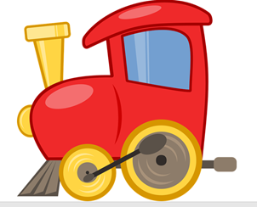

Un ferrocarril es un medio de transporte que lleva la locomotora donde va quien conduce todo el tren y lleva vagones, cada uno de esos vagones puede ser un momento importante de tu vida escolar.

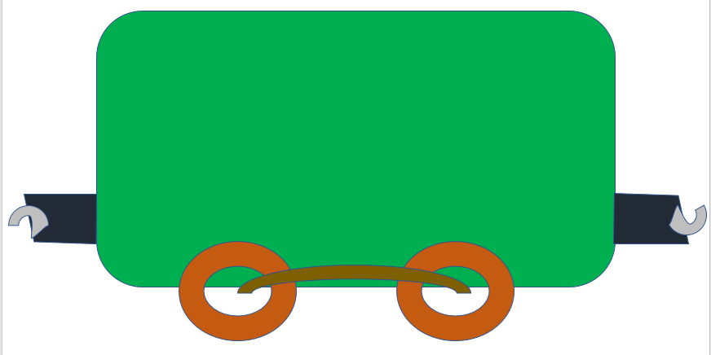

Puedes elegirlo o escoger otro objeto como una nave espacial, o un autobús muy grande, o un caballo que vaya tirando o jalando varios carros o carretas, o el metro y cada vagón sería para colocar esos momentos que dices.

Cada quien decide qué medio de transporte será el que elija. Vas a comenzar. ¿Recuerdas algo que hayas trabajado aquí en Aprende en casa?

Uno de los primeros trabajos fue escribir tu nombre y buscar palabras que iniciaran igual que tu nombre y que terminan igual que tu nombre. Observa lo que hiciste.

- Palabras que empiezan igual. Del minuto 12: 13 al 13:28
https://youtu.be/nXJdoTy_row

Vas a colocar algunos de los trabajos que hiciste. ¿Qué te parecen estas imágenes? Colócalas en el primer vagón de tu ferrocarril.

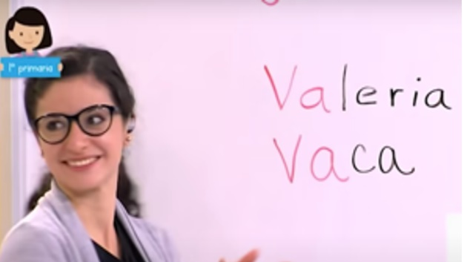

Trabajar con tu nombre fue muy importante porque es algo que la mayoría de los niños y niñas ya sabían escribir, y si no lo sabían preguntaron a su familia, a partir del nombre puedes identificar otras palabras que inicien igual que tu nombre por ejemplo yo soy Gabriela y la palabra gato inicia igual que mi nombre.

Me llamo Edith y la palabra Espejo inicia igual que mi nombre.

Ahora palabras que terminan igual que tu nombre y riman por ejemplo sería Gabriela y cazuela. Veamos el video.

- Mi nombre rima con… Del minuto 22:54 al minuto 23:20
https://youtu.be/KWVHAIA-DN0

Otro ejemplo:

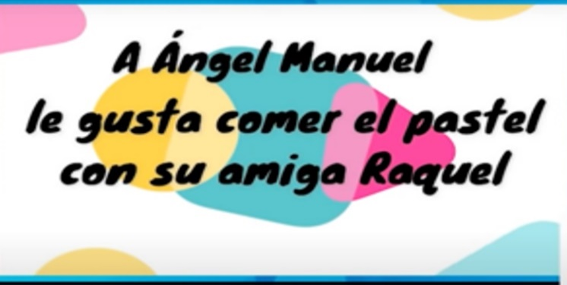

Otra actividad muy linda que hiciste fue reflexionar sobre la direccionalidad de la escritura y de la lectura. Te diste cuenta que se empieza a leer de arriba hacia abajo y se escribe de izquierda a derecha.

Aquí quiero recalcar en como ya reconocías a las letras como una forma de comunicación. ¡Te comparto unos textos!

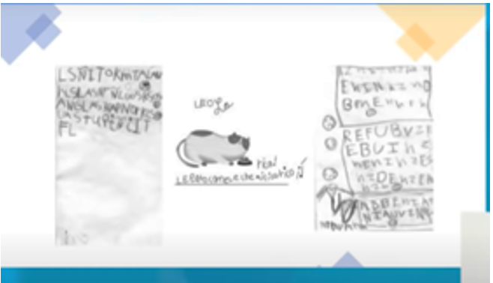

Ya han avanzado mucho, esta imagen al siguiente vagón.

¿Recuerdas que también hiciste toda una investigación para hacer un cartel? en este caso se hizo sobre las ballenas.

Aquí está, hay que colocarla.

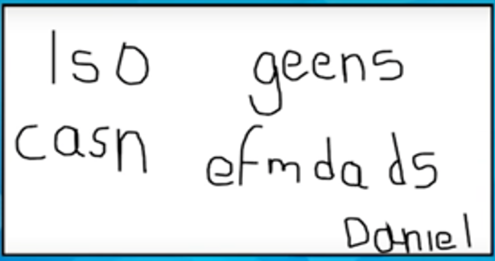

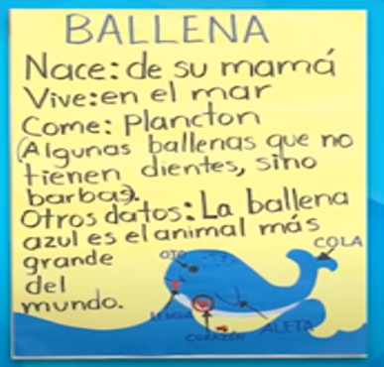

Fue muy importante esta investigación, porque aprendiste a hacer preguntas de acuerdo a lo que querías saber, decidiste donde investigar, seleccionaste la información más relevante y finalmente hiciste el cartel. ¡Fue un gran trabajo!

Recuerda que te llevaste varias sesiones de clase.

Porque como te he dicho siempre: “Primero debes estar seguro de que ya tienes las ideas y después se harán correcciones”.

También jugaste rondas y aprendiste las diferencias entre distintos tipos de texto, los que te informan, los que te dan instrucciones y aquí esta una de las participaciones, la colocaras en el vagón.

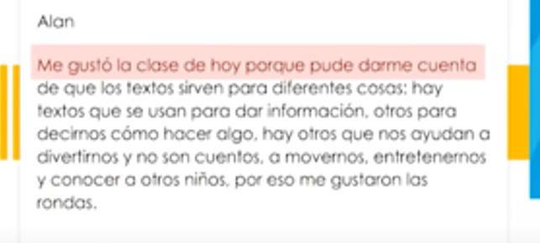

Observa unos segundos de esa clase.

- Será melón o será sandía. Del minuto 2:51 al minuto 3:03
https://youtu.be/7yYIHLSkHlo

Viste la víbora de la mar y también el uso de mayúsculas y minúsculas.

Fue tema de varias sesiones, en una de ellas lo aprendiste en palabras que suenan igual, pero cuando no es nombre propio se escribe con minúscula y al revés. Coloca la imagen y observa un poquito de esa clase.

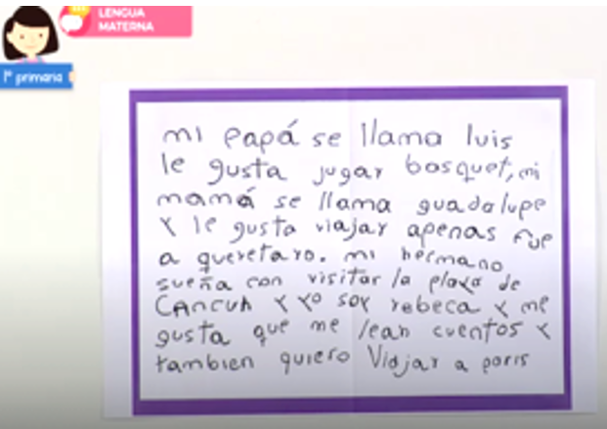

- Video. Con Mayúsculas o Minúscula. Del minuto 19:42 al minuto 20:46
https://www.youtube.com/watch?v=wCsIKvsdkoU

Coloca esa imagen por favor.

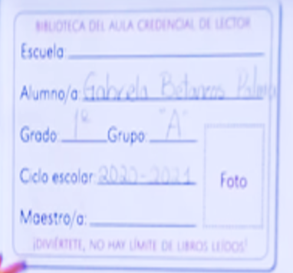

Ya llevas mucha historia y no puedes olvidar todos los cuentos que leíste acerca de lobos.

Hiciste varias tablas donde escribiste una descripción de ellos y los comparaste de acuerdo a los distintos cuentos. Coloca una de las tablas que hiciste.

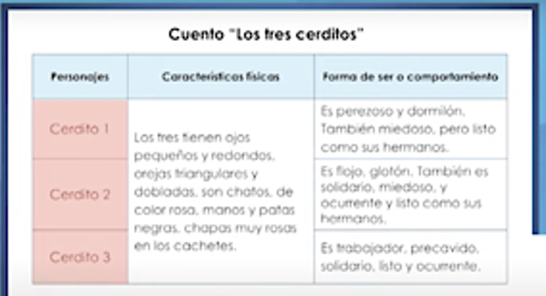

Otra clase que gustó mucho fue cuando hiciste noticias de cómo te sientes en pandemia.

Observa un poquito de esa clase.

- Organizando mi noticia. Del minuto 9:56 al minuto 10:18
https://youtu.be/v_Rc8aiEDoA

Y ahora coloca la imagen en el vagón de ferrocarril, me gustaría que también coloques esta imagen donde se observa como fueron mejorando la escritura.

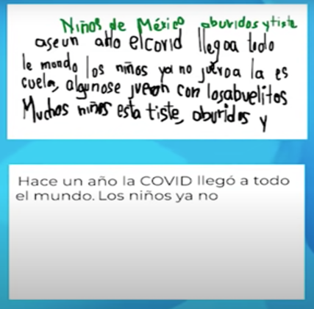

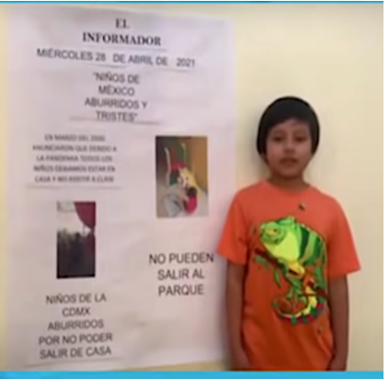

¡Faltan muchas actividades!

Así es, pero ya no da tiempo de seguir. A ti, en tu casita sí te da tiempo, termina tu línea del tiempo con lo que consideras fue más difícil, lo que más te gustó, aquello que fue muy importante, tu elige lo que quieras colocar, por último, te invito a que observes estas imágenes.

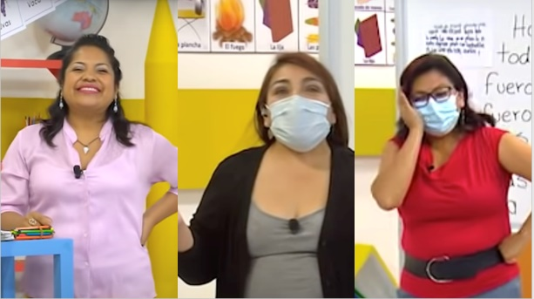

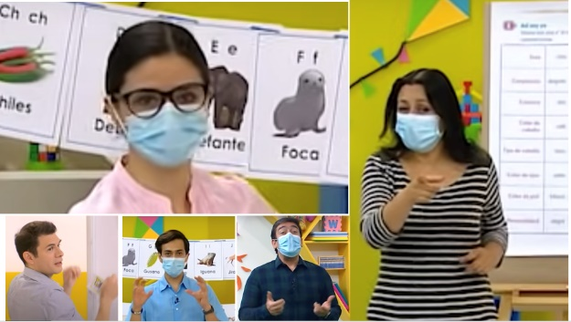

Con esto cerramos nuestro ciclo escolar, en Lengua Materna 1º deseamos que haya sido muy interesante, que hayas sentido mucho placer por aprender, por empoderarse del lenguaje escrito y el oral y que cuando tengas alguna duda recurras nuevamente a estos materiales.

Todos los que participamos en estos programas y fichas escolares nos vamos muy felices de haber aportado nuestro conocimiento, nuestra alegría y las ganas de que nuestros niños y niñas avanzaran en su proceso de leer y escribir para tener mayor libertad.

Esperamos verlos nuevamente. Un abrazo y por supuesto nos despedimos con la mano en el corazón.

Si te es posible consulta otros libros y comenta el tema de hoy con tu familia. Si tienes la fortuna de hablar una lengua indígena aprovecha también este momento para practicarla y platica con tu familia en tu lengua materna.

¡Buen trabajo!

Gracias por tu esfuerzo.

Para saber más:
Lecturas

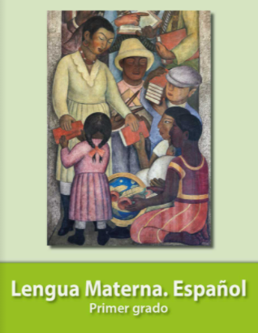
https://libros.conaliteg.gob.mx/20/P1ESA.htm
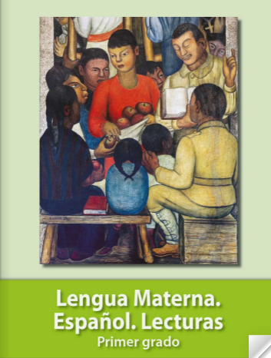
https://libros.conaliteg.gob.mx/20/P1LEA.htm

